109年度產業用水效能提升計畫
「雲林科技工業區用水查核說明會」
會議簡章
109.02.20
- 緣起及目的：
雲林科技工業區為經濟部工業局轄管有提送環境影響評估說明書之工業區。為落實「環境影響評估法」之精神，應查核並追蹤工業區內開發單位對環境影響評估審查結論及承諾事項的實施情形，並協助落實環境影響評估工作，以達成環境保護之目的。
行政院環境保護署依據「斗六加工出口區開發計畫環境影響說明書」審查結論以及「雲林科技工業區開發計畫環境影響差異分析報告(第十次變更)」之環評承諾事項，已於105年執行並完成工業區內廠商用水查核作業。依據雲林科技工業區（竹圍子區）開發計畫(第四次)環境影響差異分析報告暨變更審查結論「竹圍子區用水回收率應達75%以上。石榴班區及竹圍子區合併計算之用水回收率未達75%以上時，應興建回收水處理設施。」
配合環保署查核作業之執行，工業局於本(109)年度仍持續辦理區內廠商用水查核工作，查核範圍應包含雲林科技工業區中之大北勢及竹圍子，並規劃於查核工作展開前召開「雲林科技工業區用水查核說明會」，向區內廠商說明用水查核執行方式及規劃期程，並說明環評內容等相關事項。除將依現況整體重新評估用水需求，達成水資源回收再利用目標，並以每年定期查核之方式落實環境影響評估承諾事項應盡之監督責任，同時藉由說明會廣宣用水效率提升輔導服務，以提升產業用水效能。
- 內容：
會議日期及地點：
日期：109年03月17日(星期二)
時間：13:30~15:50
地點：雲林科技工業區大北勢區服務大樓 A205展示廳
(雲林縣斗六市科工二路26號)
議程內容如表1。
會議資料：http://www.edf.org.tw
(請至本會網址下載，會場不另行提供紙本資料)
說明會對象：雲林科技工業區廠商及污水處理廠
(包含大北勢、竹圍子區及石榴班區)
報名方式：
傳真、電子郵件或網路報名。
聯絡人：嘉南藥理大學 林吉童 先生
e-mail：enjoy135530@outlook.com
電話：06-3662667
傳真：06-3662668
報名網址：https://forms.gle/gPZchWfrsRXa6w4B6
報名表及交通資訊如附件1。
表1 「雲林科技工業區用水查核說明會」議程
時間 | 說明會議程 | 主講人/主持人
13:30~14:00 | 報到 | －
14:00~14:10 | 致詞 | 工業局長官
14:10~14:30 | 雲林科技工業區  用水查核說明 | 嘉南藥理大學  甘其銓 教授
14:30~15:30 | 雲林科技工業區  環評承諾事項說明 | 上境科技股份有限公司  黃文欣 計畫經理
15:30~15:50 | 意見交流及問題討論 | 嘉南藥理大學/  環境與發展基金會
15:50~ | 賦歸 | －
「雲林科技工業區用水查核說明會」報名表
附件一
公司名稱
公司地址
姓 名 |  | 部 門
姓 名 |  | 職 稱
電 話 |  | 傳 真
E-mail
※填寫完畢後請mail至嘉南藥理大學 林吉童先生enjoy135530@outlook.com。
「雲林科技工業區用水查核說明會」會場位置圖
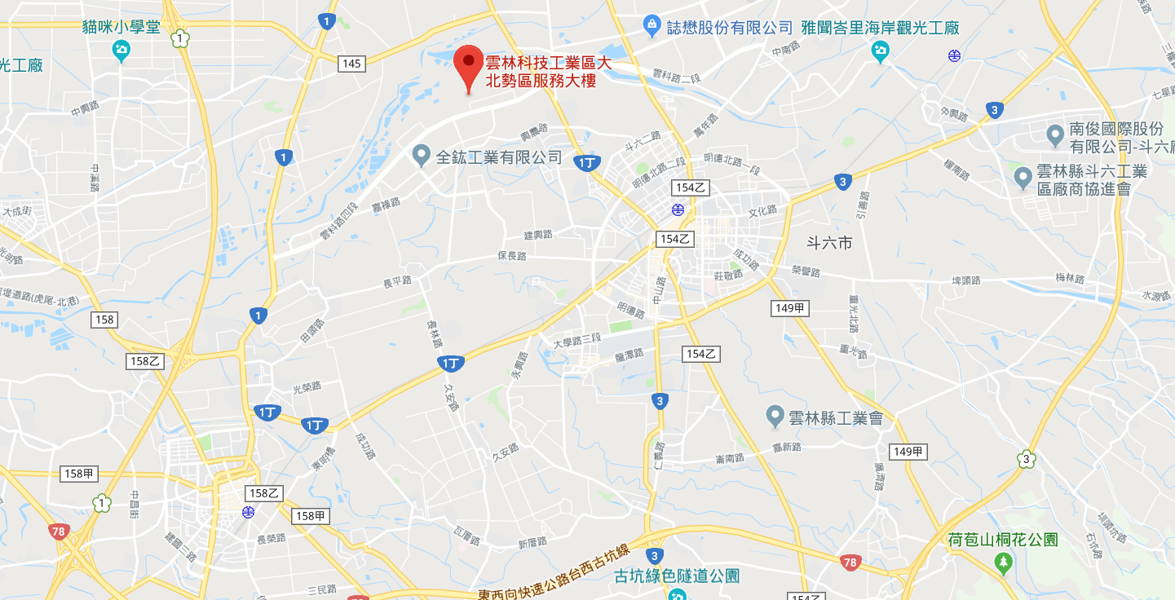
附圖、雲林科技工業區大北勢區服務大樓交通位置圖
電話：05-551-2433
地址：雲林科技工業區大北勢區服務大樓_A205展示廳
(雲林縣斗六市科工二路26號)

